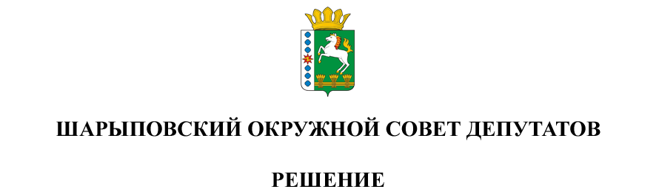

19.12.2024 г. Шарыпово № 44-342р

О внесении изменений в решение Шарыповского окружного Совета депутатов от 23.12.2021 № 20-174р «Об утверждении Положения о системах оплаты труда работников муниципальных бюджетных и казенных учреждений Шарыповского муниципального округа Красноярского края»

Руководствуясь статьями 23, 37 Устава Шарыповского муниципального округа, Шарыповский окружной Совет депутатов

РЕШИЛ:

1. Внести в Положение о системах оплаты труда работников муниципальных бюджетных и казенных учреждений Шарыповского муниципального округа Красноярского края, утвержденное Решением Шарыповского окружного Совета депутатов от 23.12.2021г. № 20-174р (далее – Положение) следующие изменения:

1.1.В абзаце втором пункта 21 статьи 4 Положения выражение «30 788 рублей» заменить выражением «35 904 рубля».

1.2. В абзаце втором пункта 23 статьи 4 Положения слова «три тысячи рублей» заменить выражением «6 200 рублей».

1.3. [Приложение](consultantplus://offline/ref=A67968EC3456212E776D04DF7296468F38FFA67C419B3F483CC7E0A23AD94626ACD329CFF821850ACA6E391E6D7E5AC3D0D83FBE54ECC98489D819BCM4oBF) 5 к Положению изложить в редакции согласно [приложению](consultantplus://offline/ref=A67968EC3456212E776D04DF7296468F38FFA67C409332493DCFE0A23AD94626ACD329CFF821850ACA6E3D1E6D7E5AC3D0D83FBE54ECC98489D819BCM4oBF) к настоящему решению.

2. Контроль за исполнением настоящего Решения возложить на постоянную комиссию по бюджету и финансовым вопросам (Кузнецов С.В.).

3. Настоящее Решение вступает в силу с 1 января 2025 года, но не ранее дня, следующего за днем его официального опубликования, и подлежит размещению на официальном сайте Шарыповского муниципального округа в сети Интернет.

|  |  |
| --- | --- |
| Председатель  ________________Т.В. Варжинская | Исполняющий полномочия  главы округа  ________________ А.В. Бах |

Приложение

к Решению Шарыповского

окружного Совета депутатов

от 19.12.2024г. № 44-342р

Приложение 5

к Положению о системах оплаты труда работников

муниципальных бюджетных и казенных учреждений

Шарыповского муниципального округа Красноярского края

ПРЕДЕЛЬНОЕ КОЛИЧЕСТВО ДОЛЖНОСТНЫХ ОКЛАДОВ

РУКОВОДИТЕЛЕЙ УЧРЕЖДЕНИЙ, УЧИТЫВАЕМЫХ ПРИ ОПРЕДЕЛЕНИИ

ОБЪЕМА СРЕДСТВ НА ВЫПЛАТЫ СТИМУЛИРУЮЩЕГО ХАРАКТЕРА

РУКОВОДИТЕЛЯМ УЧРЕЖДЕНИЙ

|  |  |  |
| --- | --- | --- |
| № п/п | Учреждения | Предельное количество должностных окладов руководителя учреждения, подлежащих централизации, в год |
| 1 | Учреждения в области культуры | до 23 |
| 2 | Учреждения в области образования | до 32 |
| 3 | Учреждения в области физической культуры, спорта | до 24 |
| 4 | Учреждения в области молодежной политики | до 28 |
| 5 | Муниципальное казенное учреждение «Единая дежурно-диспетчерская служба по г. Шарыпово и Шарыповскому муниципальному округу» | до 33 |
| 6 | Муниципальное казенное учреждение «Управление службы заказчика» Шарыповского муниципального округа Красноярского края | до 35 |
| 7 | Муниципальное казенное учреждение «Центр бухгалтерского учета» Шарыповского муниципального округа | до 35 |
| 8 | Казенные учреждения, созданные для осуществления муниципальных функций в целях обеспечения реализации полномочий администрации Шарыповского муниципального округа | до 43 |